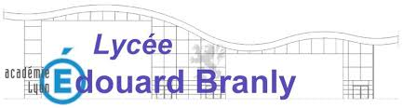

EDOUARD BRANLY ERASMUS DAY
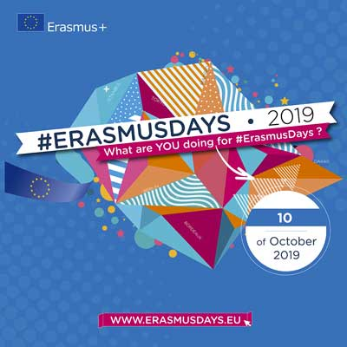

Jeudi 10 octobre 2019 , le Lycée Edouard Branly célèbre son ERASMUS DAY et met à l’honneur le programme ERASMUS + avec des rencontres, des échanges et des témoignages autour de ce projet de mobilité européenne.
Plusieurs temps forts :
Les diaporamas des différents projets Erasmus+ menés par les élèves et les enseignants depuis 2015 seront diffusés dans le hall du lycée durant toute la journée.
Un stand d’information de mobilité européenne se tiendra dans le hall aux périodes de récréation ( 9h55 et 14h55) pour informer et diffuser auprès des élèves et du personnel du lycée.
Témoignages et partage d’expérience au cours d’une rencontre avec d’anciens participants ( élèves et personnels) à 18h00 . Ouvert à tous.

